2020年1-9月份全市生产安全事故情况通报

各区、市政府安委会，市政府各部门，市直企业，中央、省驻青单位：

1-9月份，全市共发生生产安全事故53起，死亡45人，同比事故起数下降26.4%，死亡人数下降4.3%。发生较大事故3起，死亡10人。

9月份发生生产安全事故3起，死亡3人。

一、事故分布情况

（一）分行业情况

1.采矿业。发生事故1起，死亡1人。去年同期发生事故1起，死亡1人。

2.商贸制造业。发生事故14起，死亡12人。其中，冶金、机械等八大行业发生事故7起，死亡7人；工商贸其他行业发生事故7起，死亡5人。去年同期发生事故22起，死亡22人。

3.建筑业。发生事故6起，死亡6人。去年同期发生事故7起，死亡8人。

4.交通运输和仓储业。发生事故27起，死亡17人。去年同期发生事故42起，死亡16人。

5.农业机械。发生事故1起，死亡1人。去年同期未发生生产安全事故。

6.其他行业。发生事故4起，死亡8人。其中，公共设施管理业发生事故2起，死亡6人，电力行业发生事故1起，死亡1人，教育行业发生事故1起，死亡1人。

（二）分区市情况

市南区发生事故3起，死亡2人，去年同期未发生生产安全事故；

市北区发生事故3起，死亡2人，同比事故起数和死亡人数分别下降25%和33.3%；

李沧区发生事故3起，死亡2人，同比事故起数和死亡人数分别上升50%和100%；

崂山区发生事故4起，死亡4人，同比事故起数和死亡人数分别下降50%和20%；

西海岸新区发生事故14起，死亡11人，同比事故起数和死亡人数均持平；

城阳区发生事故6起，死亡7人，同比事故起数上升50%，死亡人数增加7人；

即墨区发生事故2起，死亡3人，同比事故起数持平，死亡人数上升50%；

胶州市发生事故3起，受伤5人，同比事故起数上升200%，死亡人数下降100%；

平度市发生事故9起，死亡9人，同比事故起数和死亡人数分别下降71%和47.1%；

莱西市发生事故1起，受伤1人，同比事故起数和死亡人数分别下降66.7%和100%；

高新区发生事故5起，死亡5人，去年同期未发生生产安全事故；

其他区、市未发生生产安全事故。

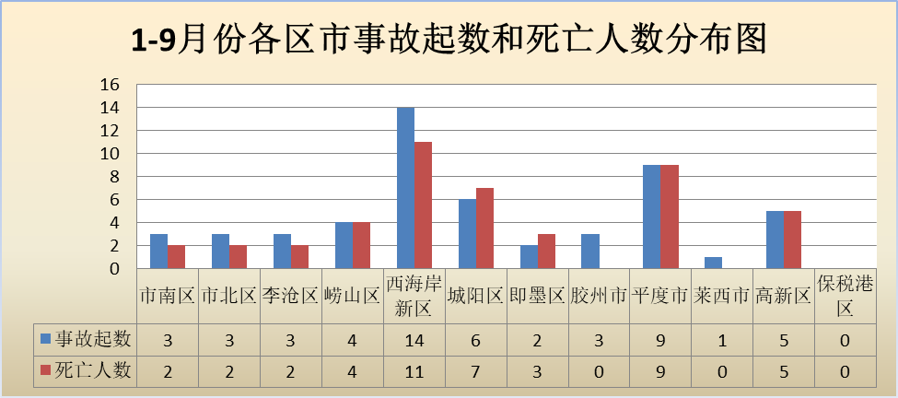

（三）分月度情况

1月份，发生事故8起，死亡2人；2月份，未发生生产安全事故；3月份，发生事故14起，死亡9人；4月份，发生事故2起，死亡1人；5月份，发生事故5起，死亡5人；6月份，发生事故4起，死亡4人；7月份，发生事故9起，死亡10人；8月份，发生事故8起，死亡11人；9月份，发生事故3起，死亡3人。

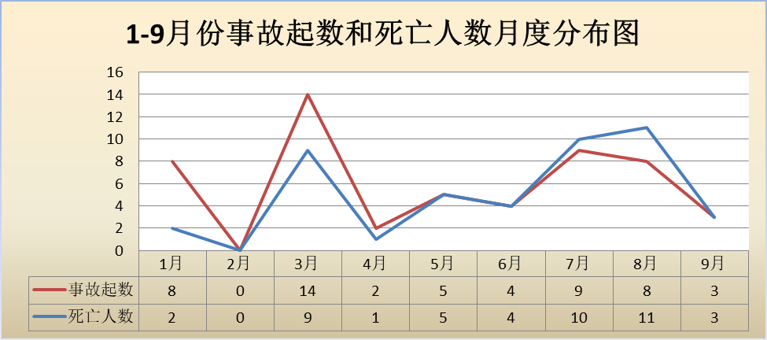

二、生产安全事故形势分析

（一）9月份可控，全市生产安全事故稳中有降。1-9月份各项关键指标同比均有降幅，事故起数、死亡人数分别下降26.4%和4.3%，分别减少19起和2人，环比8月事故起数、死亡人数分别下降62.5%和72.7%。

（二）部分行业领域呈好转势头。冶金、机械等八大行业、其他商贸业和建筑业主要指标下降，1-9月份事故起数分别下降30%、41.7%和14.3%，死亡人数分别下降46.2%、44.4%和25%。9月份，全市未发生建筑业和商贸制造业事故，为2月份以来首次单月未发生此类事故的月份。

（三）部分区市事故占比较高，个别区市事故同比上升。1-9月份，西海岸新区占全市事故起数的26.4%，死亡人数的24.4%。平度市占全市事故起数的17%，死亡人数的20%；市南区、李沧区、城阳区、胶州市、高新区事故起数同比上升，市南区、李沧区、城阳区、即墨区和高新区事故死亡人数同比上升。

（四）高坠和触电事故集中多发。1-9月份，高处坠落和触电为主要事故类型，高处坠落发生5起，死亡3人，触电发生5起，死亡5人，各占建筑业和商贸制造业事故起数的40%和死亡人数的29.6%。高处坠落事故多发凸显登高作业安全管理薄弱。企业未对直梯、木梯登高作业的风险给予足够重视，作业人员疏忽大意是导致事故的主要原因。从事故发生的直接原因来看，普遍存在作业人员未按规定使用安全带等劳动防护用品、电工作业人员无证作业或违章带电作业的行为。

三、下一步工作措施

前三季度，全市安全生产形势总体平稳，事故起数和死亡人数同比去年同期上下波动，尤其较大事故的发生，承受考核压力很大。第四季度，道路运输、消防火灾、渔业船舶、危险化学品、非煤矿山等行业领域风险加大，工程建设处于施工高峰，历来是事故的高发期，需要引起高度重视。各级政府、各行业领域主管部门要提高政治站位，时刻绷紧安全生产这根弦，坚决守住遏制较大以上生产安全事故底线，保持全年安全生产形势平稳向好。

（一）持续开展安全隐患排查。各级各部门要认真贯彻国家、省、市部署要求，盯紧全年目标任务，把专项整治三年行动和安全发展示范城市创建工作作为安全生产工作最有力抓手，突出重点行业、重点领域，全面整治各类安全风险隐患，强化交通运输安全，紧盯“两客一危”重点营运车辆，严格落实动态监控抽查制度，及时发现、纠正违规驾驶行为。加强餐饮、大型商场超市、宾馆、医院等人员密集场所以及厂区仓储场所的消防安全检查，对非煤矿山、危化、建筑施工、交通运输、特种设备等重点行业领域落实风险管控措施，严防各类生产安全事故发生。

（二）有针对性开展专项整治。针对触电、高处坠落、机械伤害、物体打击等四类多发事故，制定有针对性的专项整治方案，督促生产经营单位加强安全生产管理，建立健全安全管理制度和作业操作规程。督促生产经营单位严格落实岗前培训教育和安全防护各项措施，严禁未接受三级安全教育技术培训、未穿戴个人防护用具的员工上岗作业。加强安全生产执法检查，严厉查处机械设备的危险部位未装设防护装置、未经审批擅自使用临时用电器具和设备、无电工特种作业证人员从事电气安装和维修维护、高处作业未审批无旁站监护等违法行为。严格事故调查处理，追究事故责任，加大同类事故警示教育，持续广泛进行安全预警提示。

（三）做好疫情防控下安全生产各项工作统筹安排。各级各部门要适应疫情防控常态化新形势，切实把疫情防控期间的安全防范工作作为重大政治任务抓紧抓实，要全力做好对疫情防控重点生产经营单位的安全生产管理与服务，深入排查消除人员、物资、器材高度集中区域安全隐患，加强对持续运转的用电、用氧设备安全检查，指导配齐、配全消防设备设施，规范设置应急标识，畅通消防通道。对重点企业要针对生产特点提供具体的安全指导和帮助，及时消除各种安全隐患，防止疫情与安全生产领域风险交织叠加引发事故。

（四）继续加强应急值守。要严格落实值班带班制度，值班人员要24小时坚守岗位，主要领导和带班领导要保持通讯畅通，遇有突发事件，立即启动应急响应，确保突发事件得到及时妥善处置。公安、卫健、城市管理、消防等部门要扎实做好应急物资、装备和队伍的准备工作，遇有突发事件，要快速、有效、有力应对。要加强对突发事件信息的主动调度，将舆情监测与突发事件处置调度同步部署，重要信息要随时上报，严禁迟报、漏报、瞒报。

附件：1.2020年1-9月份全市生产安全事故分行业统计表

2.2020年1-9月份全市生产安全事故分区市统计表

青岛市安全生产委员会办公室

2020年10月19日

附件1

2020年1-9月份全市生产安全事故分行业统计表

|  |  |  |  |  |  |  |  |
| --- | --- | --- | --- | --- | --- | --- | --- |
| 序号 | 行业领域 | 2019年 | | 2020年 | | 增减比例 | |
| 事故起数 | 死亡人数 | 事故起数 | 死亡人数 | 事故起数 | 死亡人数 |
| 1 | 交通运输和仓储业 | 42 | 16 | 27 | 17 | -35.7% | 6.3% |
| 2 | 采矿业 | 1 | 1 | 1 | 1 | 持平 | 持平 |
| 3 | 化 工 | 0 | 0 | 0 | 0 | **——** | **——** |
| 4 | 冶金、机械八行业 | 10 | 13 | 7 | 7 | -30.0% | -46.2% |
| 5 | 其他工商贸 | 12 | 9 | 7 | 5 | -41.7% | -44.4% |
| 6 | 建筑业 | 7 | 8 | 6 | 6 | -14.3% | -25.0% |
| 7 | 农林牧渔业 | 0 | 0 | 0 | 0 | **——** | **——** |
| 8 | 农业机械 | 0 | 0 | 1 | 1 | 增1起 | 增1人 |
| 9 | 其 他 | 0 | 0 | 4 | 8 | 增4起 | 增8人 |
| 合 计 | | 72 | 47 | 53 | 45 | -26.4% | -4.3% |

附件2

2020年1-9月份全市生产安全事故分区市统计表

